7 ĐỨC CHÚA TRỜI BAN SỰ BẢO ĐẢM  CĂN TÍNH  SỰ CHẮC CHẮN  • Không gì ngăn cách tôi khỏi  LỜI HỨA  • Ngài đã khởi làm việc lành trong tôi  8 ÂN ĐIỂN VÀ VIỆC LÀNH  9 TĂNG TRƯỞNG THUỘC LINH  Kinh Thánh dùng các ẩn dụ về tăng trưởng thuộc linh để giúp ta hiểu: CHÚNG TA ĐƯỢC SINH RA ĐỂ LỚN LÊN.  Rễ → Quả Sơ sinh → Trưởng thành Sữa → Thịt  “Vậy, như anh em đã tiếp nhận Đấng Christ Giê-su là Chúa, hãy bước đi trong Ngài,” Cô 2:6  “kết quả trong mọi việc lành và tăng trưởng trong sự hiểu biết Đức Chúa Trời.” Cô 1:10 | Giê-su là Đức Chúa Trời — Kinh Thánh là Lời Ngài  Giê-su phán: “Ta là đường đi, chân lý và sự sống. Không ai đến với Cha mà không qua Ta.” Gi 14:6  Đúng:  • Một Đức Chúa Trời, ba ngôi vị: Cha/Con/Thánh Linh.  Mat 28:19; Phục 6:4  • Giê-su là đường duy nhất đến với Ngài. Gi 14:6  • Chỉ Giê-su cứu chúng ta khỏi tội lỗi. Cv 4:12  • Kinh Thánh là Lời Ngài cho nhân loại. 2 Tim 3:16–17  • Chỉ Kinh Thánh, không sách hay giáo lý khác. Gal 1:8–9  Sai:  • Giê-su là con của Đức Chúa Trời, không phải Đức Chúa Trời. Gi 1:1; 20:28  • Giê-su là một thần, còn Cha là thần khác.  Phục 6:4; Gi 10:30  • Cần sách hoặc giáo lý khác để hiểu và giải thích đúng Kinh Thánh. 2 Tim 3:15–17  • Kinh Thánh cùng các sách khác đều là giáo huấn có thẩm quyền từ Đức Chúa Trời. Mác 7:8–13; Gal 1:8–9  Tôn giáo khác dạy sai về Giê-su:  • Hồi giáo: Giê-su là tiên tri, không phải Đức Chúa Trời.  • Ấn Độ giáo: Không công nhận Giê-su là Đức Chúa Trời chân thật duy nhất.  • Phật giáo: Không công nhận Giê-su là Đức Chúa Trời.  • Do Thái giáo: Không nhận Giê-su là Đấng Mê-si hay Đức Chúa Trời.  LIÊN HỆ ĐỂ ĐƯỢC HỖ TRỢ VÀ GIỚI THIỆU HỘI THÁNH  Các câu Kinh Thánh được dịch sang tiếng Việt từ bản ESV.
  • Tôi được Đức Chúa Trời yêu thương. | Cô 3:12
  • Tôi được nhận vào gia đình Ngài. | Rô 8:15
  • Tôi là đền thờ của Đức Thánh Linh. | 1 Cô 6:19
  • Tôi không bao giờ cô đơn. | Mat 28:20
  • Tôi được trực tiếp đến với Ngài. | Êph 2:18
  • Tôi là tạo vật mới trong Đấng Christ. | 2 Cô 5:17
  • Đời tôi có ý nghĩa và mục đích. | Êph 2:10
  • Ngài nghe lời cầu nguyện theo ý Ngài. | 1 Gi 5:14–15
  tình yêu của Đức Chúa Trời. | Rô 8:31‑39
  • Tôi có niềm hy vọng sống. | 1 Phi 1:3–4
  • Điều cũ đã qua; điều mới đã đến. | 2 Cô 5:17
  • Ngài sẽ chỉ dẫn tôi rõ ràng. | Châm 3:5‑6
  • Khi bị cám dỗ, Ngài mở lối thoát. 1 Cô 10:13
  • Tôi được tha thứ. | 1 Gi 1:9
  và sẽ hoàn thành việc ấy. | Phil 1:6
  Ân điển: Nhờ ân điển, bởi đức tin, anh em được cứu. Điều này không do anh em, mà là quà tặng của Đức Chúa Trời; không do việc làm, để không ai khoe mình. Êph 2:8–9
  Việc lành: Chúng ta là công trình của Ngài, được tạo dựng trong Đấng Christ Giê-su để làm việc lành, mà Ngài đã chuẩn bị trước cho chúng ta làm theo. Êph 2:10
  • Hạt — Sự sống mới trong Christ. 1 Phi 1:23
  • Rễ — Vững lập trong Christ. Cô 2:6–7
  • Cây — Lớn lên trong đời sống với Christ. 1 Cô 3:6–7
  • Quả — Phục vụ để người khác lớn lên. Gi 15:5, 8
  CHỦ ĐỀ | Rễ (Mới) | Quả (Trưởng thành)
  Lời Chúa | Đọc, học | Học, nhớ, chia sẻ, bảo vệ
  Thánh Linh | Tiếp nhận, nương cậy | Quyền năng Ngài giúp ta hành động
  Thông công | Gặp gỡ, chia sẻ | Kèm cặp, dẫn dắt, dạy bảo
  Truyền giáo | Học, rèn luyện | ĐI, chia sẻ, nhân rộng
  Môn đồ hóa | Thực hành, lớn lên | Dạy, làm gương, kèm cặp
  10 | CHỌN GIA ĐÌNH HỘI THÁNH  Điều gì đúng? — Điều gì sai?
  Hội thánh dạy Giê-su là Đức Chúa Trời:
  • Hội thánh Kinh Thánh / không hệ phái
  • Báp-tít (Nam Báp-tít, Báp-tít Bảo thủ)
  • Ngũ Tuần / Ân tứ
  • Hội thánh Cơ Đốc / Liên hiệp Truyền giáo Cơ Đốc
  Các hội thánh dạy sai về Đức Chúa Trời:
  • Thánh hữu Ngày Sau (Mormon): Giê-su và Cha là các thần riêng biệt; họ bác bỏ Ba Ngôi.
  • Nhân chứng Giê-hô-va: Giê-su là Con Ngài, không phải Đức Chúa Trời Toàn Năng; được đồng nhất với thiên sứ trưởng Mi-ca-ên.
  • Iglesia ni Cristo (Hội thánh Đấng Christ): Giê-su là con người.
  F O L L O W M E
  MINISTRIES LLC ©
  Điện thoại: 713-922-5030
   | Sự Sống Mới Trong Giê-su
  F | Hãy Theo Ta Mat 4:19  Follow Me là mục vụ Cơ Đốc, hợp tác với nhiều hội thánh để chia sẻ tình yêu của Giê-su.
  O | Chúng ta có thể biết chắc tội mình được tha và mình có sự sống đời đời với Đức Chúa Trời trên thiên đàng.
    Tin Lành Cho Bạn | Êph 1:7; 1 Gi 5:13
  L | Tội lỗi ngăn cách ta với Đức Chúa Trời thánh khiết. Nỗ lực riêng không thể giúp ta thoát khỏi sự phán xét của Ngài.
    Sống Xa Đức Chúa Trời | Rô 3:23; 6:23
  L | Giê-su đến cứu chúng ta. Ngài chết để chịu hình phạt thay cho tội lỗi chúng ta và sống lại để ta có sự sống mới trong Ngài.
    Tình Yêu Của Đức Chúa Trời | 1 Cô 15:3‑4
  O | Xưng nhận Giê-su là Đức Chúa Trời và tin cậy Ngài làm Cứu Chúa. Xin Ngài tha tội và bước vào đời bạn. Xin Đức Chúa Trời giữ gìn bạn bằng Đức Thánh Linh và dẫn bạn theo đường lối Ngài.
    Sự Đáp Ứng Của Chúng Ta | Rô 10:9‑13
  W | Không ai có thể đáp ứng thay bạn. Hãy đích thân tiếp nhận Giê-su bằng đức tin và bày tỏ qua lời cầu nguyện như sau. Hãy cầu nguyện:
    Đón Nhận Giê-su | Êph 1:13‑14
    • Lạy Giê-su, con tin Ngài là Đức Chúa Trời.
    • Ngài chết vì tội con và sống lại để ban cho con sự sống đời đời với Ngài.
    • Xin tha tội con và sống trong con.
    • Xin ấn chứng con mãi mãi bằng Đức Thánh Linh để dẫn dắt con.
    • Cảm tạ Ngài ban sự sống đời đời. A-men.
  M | Bởi đức tin nơi Giê-su, bạn được sinh lại vào đời sống mới. Tội bạn được tha, và bạn được nhận vào gia đình Đức Chúa Trời.
    Được Làm Mới | 2 Cô 5:17; Rô 8:15
  E | Như em bé sơ sinh học hỏi và lớn lên, bạn bắt đầu tăng trưởng trong đời sống thuộc linh mới. Các trang sau giúp bạn học cách theo Giê-su.
    Theo Đường Lối Ngài | 2 Cô 3:18
2 ĐIỀU GÌ VỪA XẢY RA?  Bạn có sự sống mới trong Đấng Christ.  3 ĐỨC CHÚA TRỜI LÀ AI?  THUỘC TÍNH  CHA: Lập Kế Hoạch  • Ý Ngài là cứu chuộc nhân loại, đưa họ đến với Ngài và mở rộng Vương quốc Ngài.  CON (GIÊ-SU): Thực Hiện Kế Hoạch  • Sự hy sinh của Giê-su trên thập tự giá mở đường cho nhân loại được cứu khỏi tội lỗi, sống có mục đích và thực hiện ý Ngài.  THÁNH LINH: Đưa Kế Hoạch Vào Hành Động  • Đức Thánh Linh đưa ta đến với Giê-su, ban năng lực, dẫn dắt và giúp ta sống có mục đích.  ĐỨC THÁNH LINH BAN NĂNG LỰC  “vì ngoài Ta, các con không thể làm gì.” Gi 15:5  “Nhưng các con sẽ nhận được quyền năng khi Đức Thánh Linh đến trên các con” Cv 1:8 | 4 TÔI LÀ AI?  Đức Chúa Trời tạo dựng con người theo hình ảnh Ngài để biết Ngài và sống trong mối thông công với Ngài. Ngài cho ta khả năng tương giao với Ngài, lựa chọn điều đúng sai và vận dụng ý chí. Nhưng ta chọn đường riêng. Tội lỗi ngăn cách ta với Đức Chúa Trời thánh khiết và đặt ta dưới sự phán xét đời đời. Vì tình yêu lớn lao, Ngài sai Con Ngài là Giê-su chết thay ta và trả giá cho tội lỗi ta. Khi tin cậy Giê-su, ta nhận sự sống mới và mối quan hệ đời đời với Đức Chúa Trời. Ta bắt đầu đời sống trong Christ nhưng vẫn tranh chiến với tội lỗi mà tự mình không thể thắng. Suốt đời, ta phải nương cậy Đức Thánh Linh dẫn dắt và ban năng lực để vượt qua lối sống tự nhiên, tiến tới Con Người Mới, đang được đổi mới theo hình ảnh Đức Chúa Trời và ngày càng giống Đấng Christ.  5 ĐỨC CHÚA TRỜI MONG GÌ Ở TÔI?  Tin Cậy/Nương Dựa/Ưu Tiên/Vâng Lời  Yêu Chúa/Yêu Người  Đọc/Cầu Nguyện/Áp Dụng/Bước Đi/Lớn Lên  Thông Công/Thờ Phượng/Dạy/Chia Sẻ  Tôn Trọng/Thương Xót/Làm Việc/Dâng Hiến | 6 ĐỜI SỐNG ĐƯỢC THÁNH LINH DẪN DẮT  1. Thánh Linh — Trung Tâm: Ngài ngự trong ta, dẫn dắt và hướng dẫn từ bên trong.  2. Cầu Nguyện/Kinh Thánh — Đầu: Ta tương giao và tận hiến với Đức Chúa Trời.  3. Thông Công/Thờ Phượng — Tay: Vòng tay yêu thương dành cho Ngài và cho nhau.  4. Phục Vụ/Môn Đồ Hóa — Chân: Bước ra để dâng mình, thương xót, cứu người lạc mất và môn đồ hóa tín hữu.  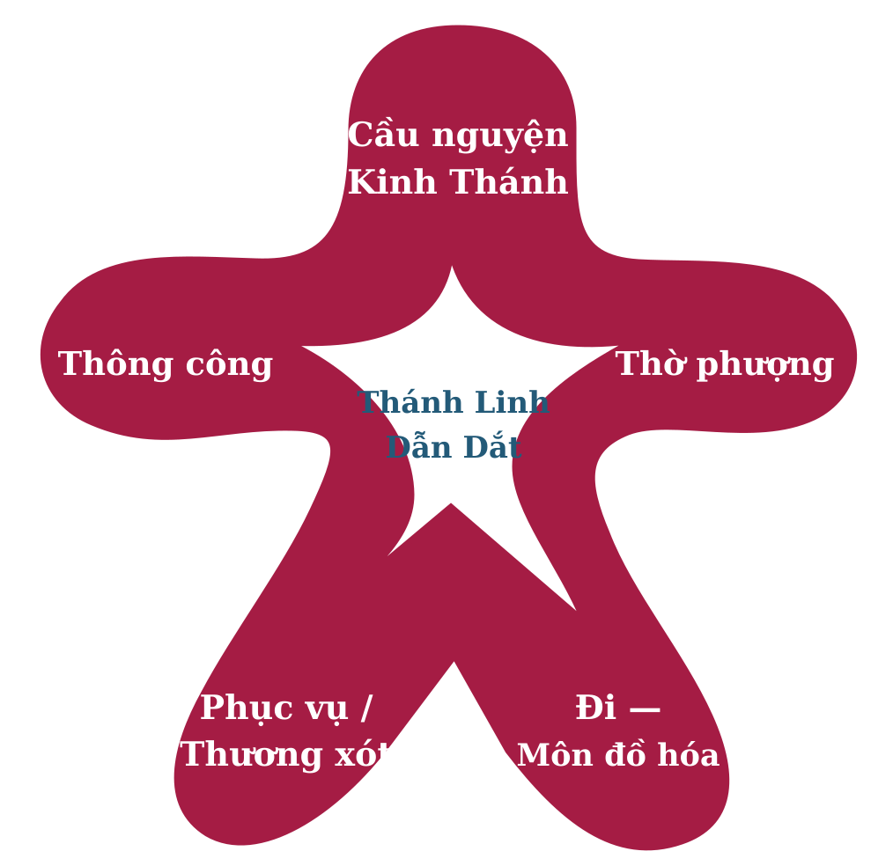  ©
  Đây là lời chứng: Đức Chúa Trời đã ban cho chúng ta sự sống đời đời, và sự sống ấy ở trong Con Ngài. Ai có Con thì có sự sống; ai không có Con Đức Chúa Trời thì không có sự sống. 1 Gi 5:11–12
  Đức Chúa Trời là thần linh; người thờ phượng Ngài phải thờ phượng bằng tâm linh và chân lý. Gi 4:24
  • Ngài là tình yêu. | 1 Gi 4:8
  • Ngài biết mọi sự. |  |  |  | Thi 139:1‑6
  • Ngài toàn năng. |  |  |  |  | Giê 32:17
  • Ngài là chân lý. |  |  |  |  |  | Gi 14:6
  • Ngài công chính. |  | Thi 145:17
  • Ngài đầy lòng thương xót. |  |  | Rô 9:15‑16
  • Ngài thành tín. |  |  |  | 2 Tim 2:13
  • Ngài thánh khiết. |  |  |  | 1 Phi 1:15–16
  Một Đức Chúa Trời Hằng Hữu
  Trong ba ngôi vị phân biệt:
  Cha, Con, Thánh Linh
  • Quyền năng cứu rỗi: Đức Thánh Linh ban sự sống mới và ngự trong ta. Tít 3:5; Rô 8:9
  • Quyền năng sống mỗi ngày: Ta nương cậy sự dẫn dắt và sự đầy dẫy liên tục của Ngài. Gal 5:16; Êph 5:18
  • Quyền năng phục vụ: Ta xin quyền năng Ngài để phục vụ và mạnh dạn rao giảng Giê-su. Cv 1:8; 4:31
  • Quyền năng cho người khác: Thánh Linh cáo trách lòng người và kéo họ đến với Ngài. Ta vâng lời; Ngài khiến việc ấy xảy ra. Gi 16:8, 14; 1 Cô 3:6–7
  “và đã mặc lấy con người mới, đang được đổi mới trong sự hiểu biết theo hình ảnh Đấng tạo dựng mình.”
  Cô 3:10
  • Hết lòng tin cậy Chúa. | Châm 3:5‑6
  • Đặt Giê-su trước hết. | Mat 6:33
  • Nương cậy sức mạnh Ngài. | Phil 4:13
  • Từ bỏ ham muốn tội lỗi. | Gal 5:24
  • Yêu Chúa với trọn bản thân. | Mat 22:37
  • Yêu thương nhau. | Gi 13:34‑35
  • Đọc, học, ghi nhớ Kinh Thánh. | Thi 119:11
  • Cầu nguyện, trò chuyện với Chúa. | Phil 4:6–7
  • Vâng theo Lời Chúa. | Gi 14:15‑24
  • Bước đi theo Thánh Linh, không theo xác thịt. | Gal 5:16
  • Lớn lên trong Đấng Christ. | 2 Phi 1:3‑15
  • Thường xuyên thông công với nhau. | Hêb 10:25
  • Thờ phượng và tôn kính Ngài. | Nê 8:5‑6
  • Dạy lời chỉ dẫn của Ngài. | Phục 6:6–7
  • Giúp người khác hiểu Kinh Thánh. | Cv 18:24‑28
  • Chia sẻ về Giê-su với người khác. | Mác 5:19
  • Môn đồ hóa người khác. | 2 Tim 2:2
  • Tôn trọng mọi người. | 1 Phi 2:17
  • Yêu lòng thương xót, bước đi khiêm nhường. | Mi-chê 6:8
  • Làm việc như làm cho Chúa. | Cô 3:23‑24
  • Dâng hiến cho công việc Chúa. | 2 Cô 9:7
  Nếu sống bởi Thánh Linh, chúng ta cũng hãy bước đi theo Thánh Linh.
  Gal 5:25
  Sống thiếu tay hay chân rất hạn chế; đời sống Cơ Đốc cũng vậy. Mỗi lĩnh vực của đời sống được Thánh Linh dẫn dắt phải được giữ cân bằng và rèn luyện để thật hữu ích, hiệu quả và thỏa lòng.
  1. Thánh Linh dẫn dắt | Êx 36:27; Rô 8:14
  2. Kinh Thánh | 2 Tim 3:16
  3. Cầu nguyện | Phil 4:6‑7
  4. Thờ phượng | Thi 95:6; Gi 4:23‑24
  5. Thông công | Hêb 10:24–25; Rô 12:4–5
  6. Thương xót/Dâng hiến/Phục vụ | Gal 5:13‑14
  7. (ĐI) Truyền giáo | Rô 1:16
  8. Môn đồ hóa | Mat 28:18‑20

